22.04.2020r.
STARSZAKI ➙ karty pracy
Temat tygodnia: Dbamy o przyrodę
Zadanie 1
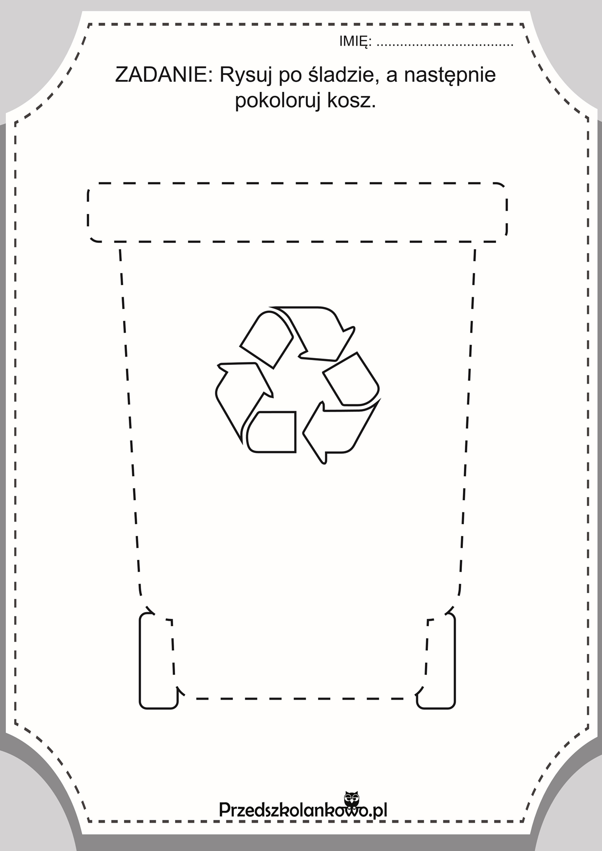

Zadanie 2
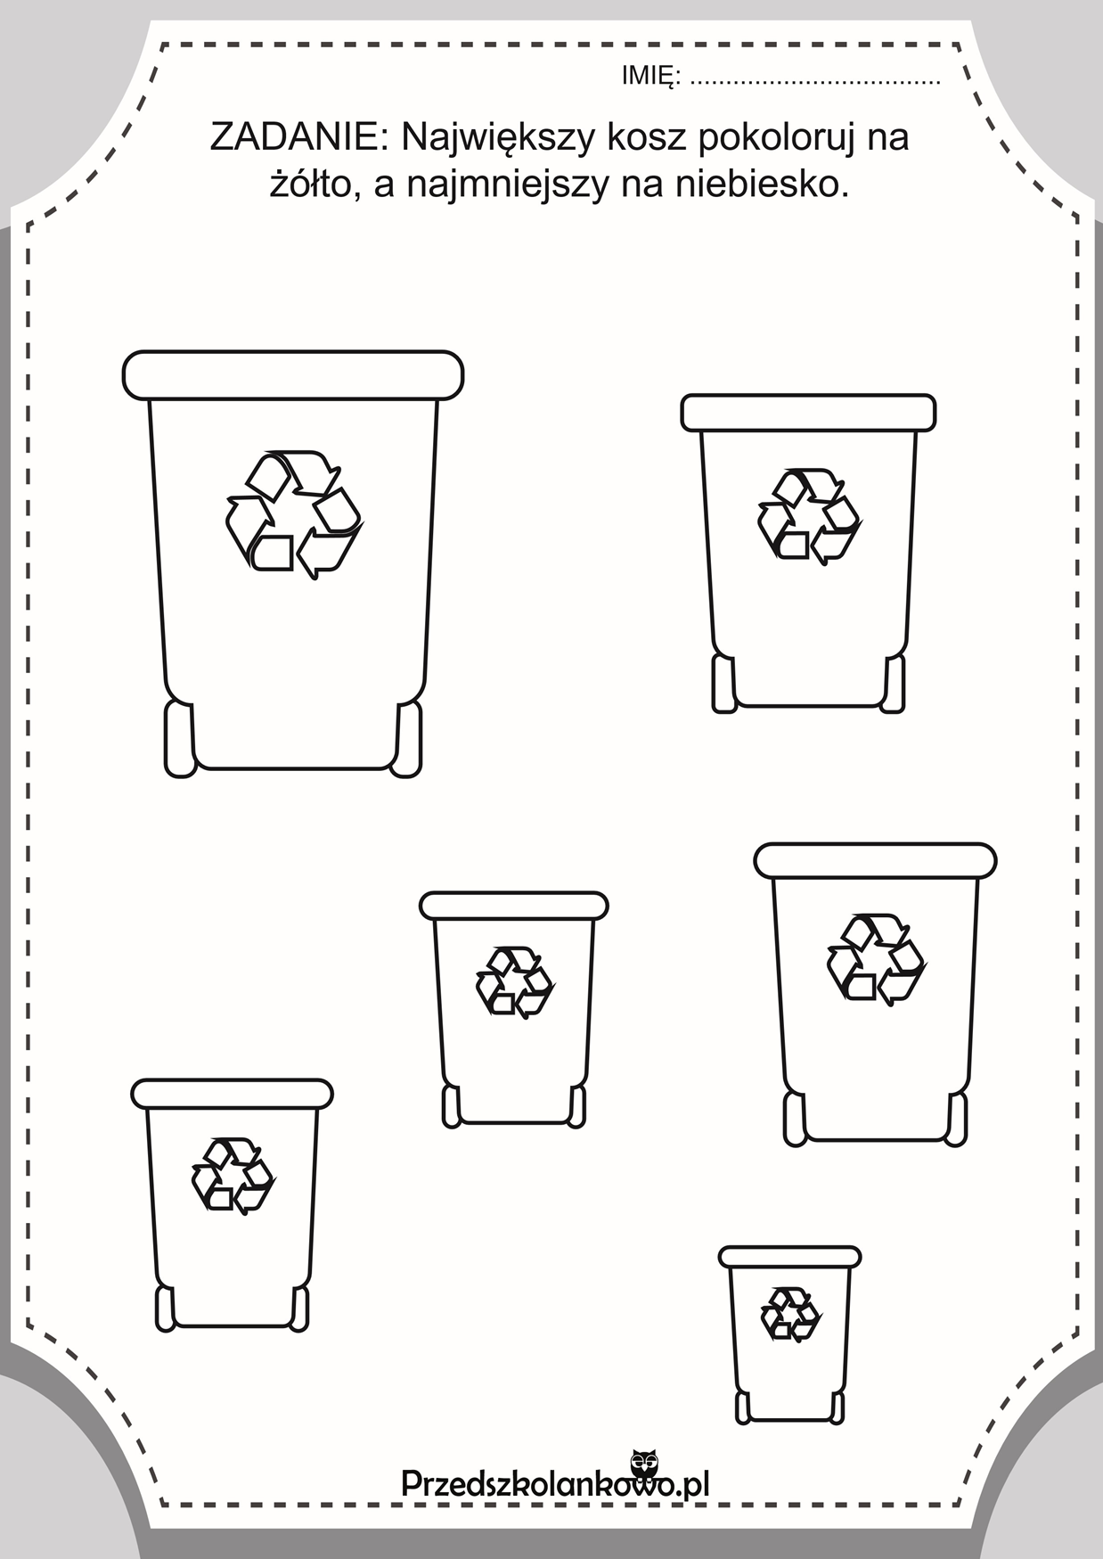

Zadanie 3
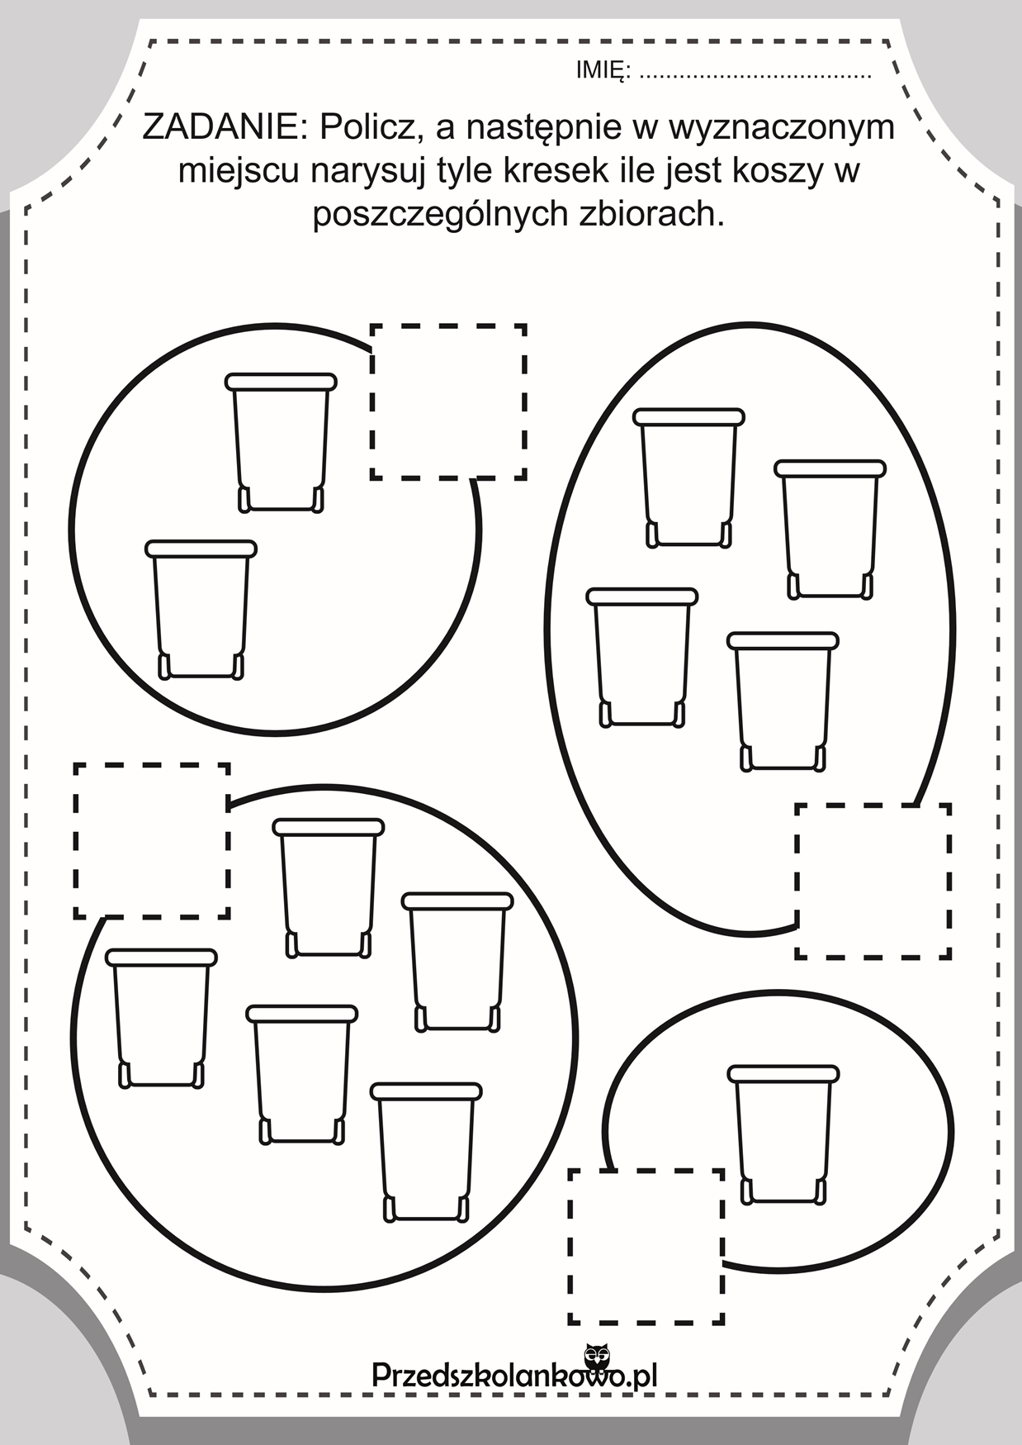

Zadanie 4
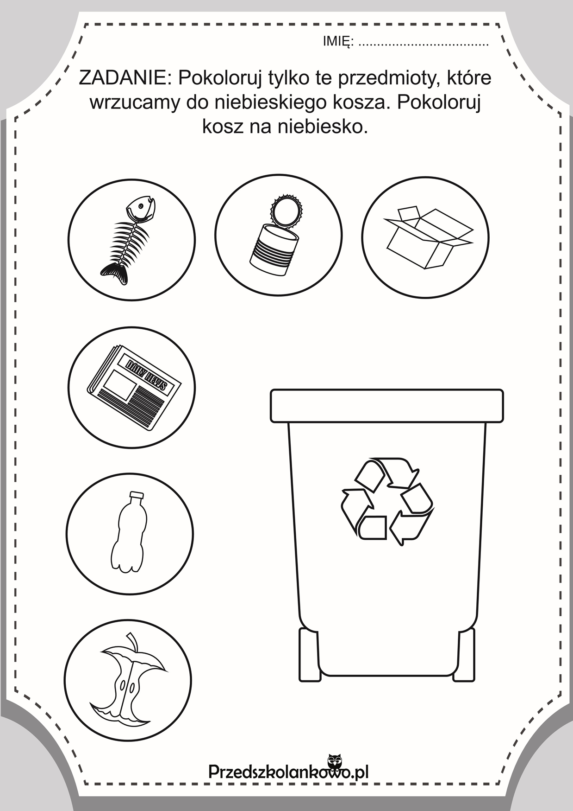

Zadanie 5
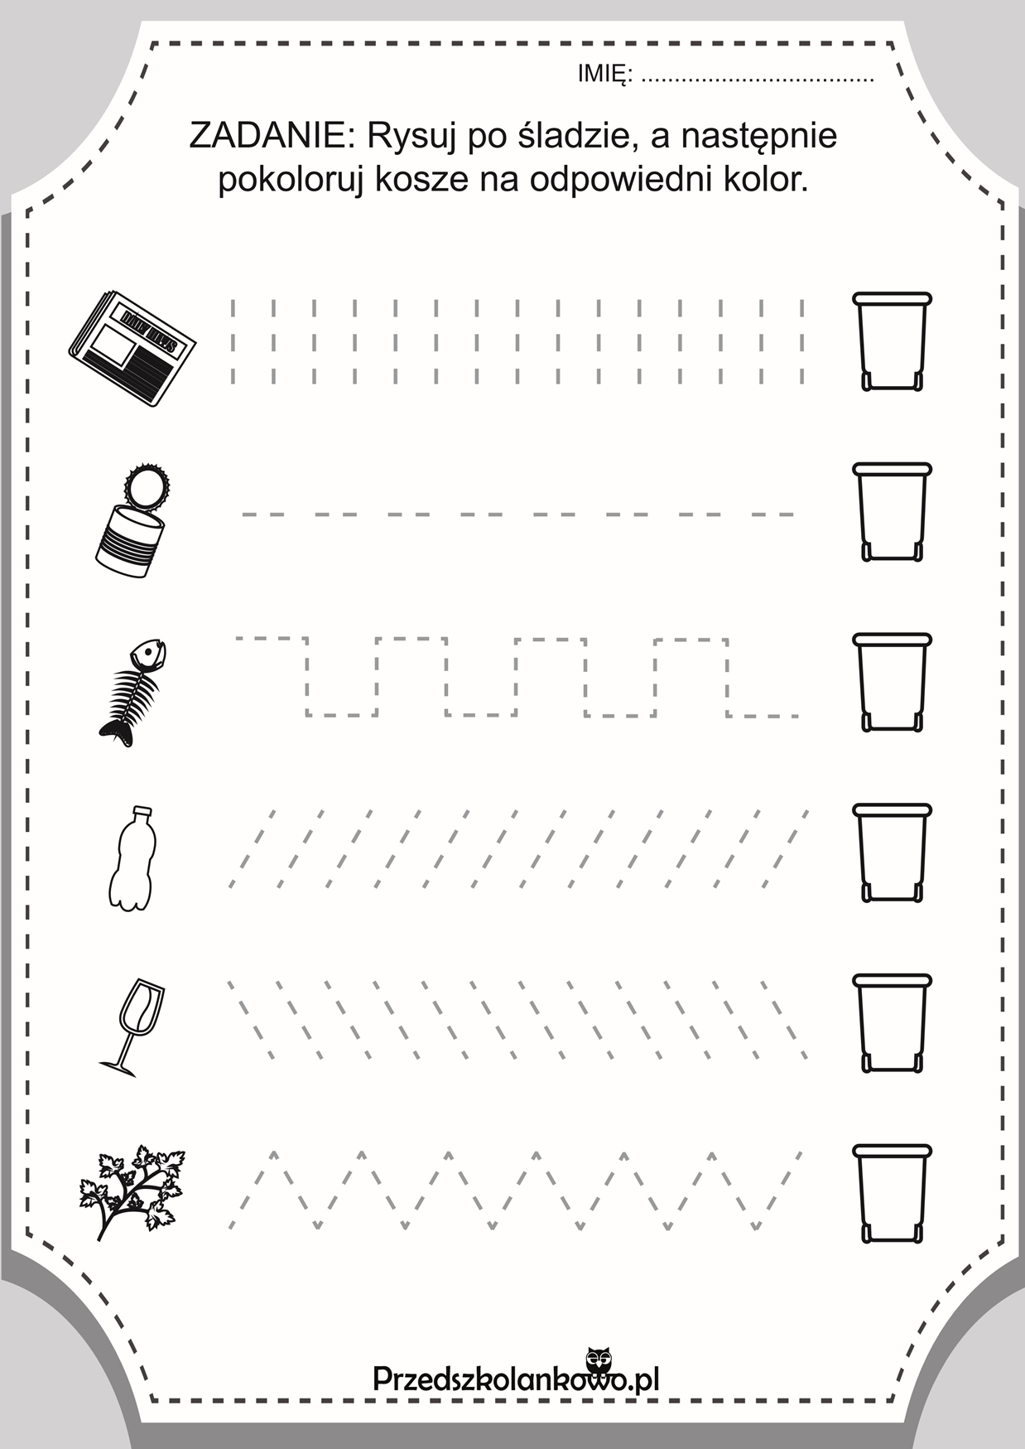

Przygotowała: Aneta Zielińska
Barbara M. Zabielska

